Муниципальное бюджетное общеобразовательное учреждение
Веселовская средняя общеобразовательная школа № 2
347781 Ростовская область, Веселовский район,
п. Веселый, ул. Почтовая, 87
тел. 8(863-58)6-17-68

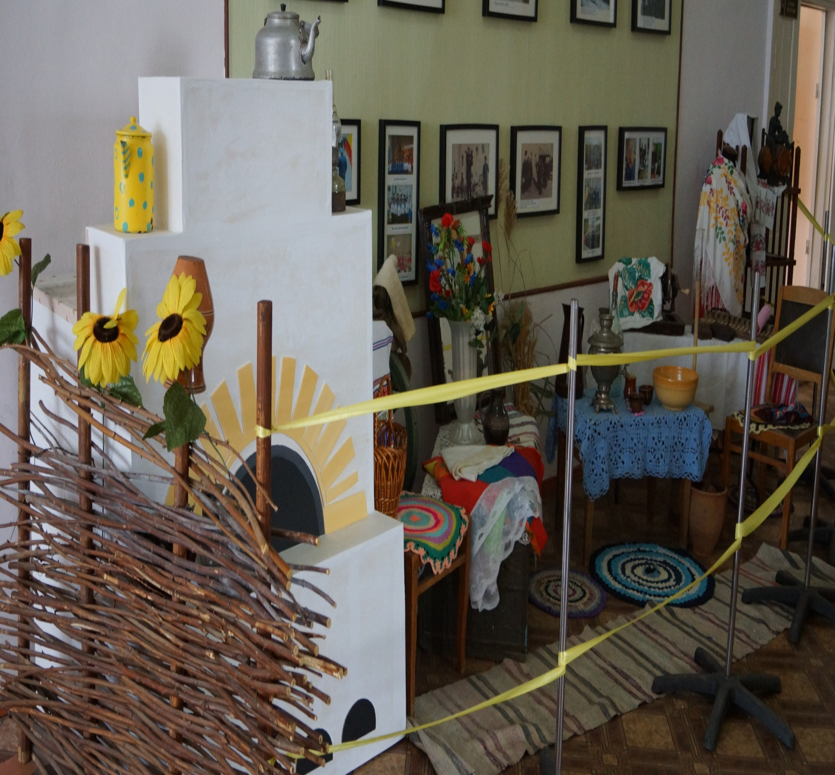

Тема экскурсии – «Заглянем в казачий курень»
Вид экскурсии: тематическая
Продолжительность: 40 минут
Протяженность: зал школьного музея»Память»
Сезонность: круглогодично.
Время экскурсии: начало в 9-00 ч, окончание в 9 -40 ч, общая продолжительность экскурсии - 40 минут
Место, начало и окончание экскурсии – музей МБОУ СОШ№2 -
Остановки:
1.Экскурсионный объект №1 Внешний вид казачий курень;
2. Экскурсионный объект 2 Красный угол;
3. Экскурсионный объект №3. Русская печь;
4.Экскурсионный объект №4 Бабий кут;
5. Экскурсионный объект №5 Обеденный стол;
6. Экскурсионный объект №6 Чаепитие;
7.Экскурсионный объект №7 Рубель, утюги, сундук;
8.Экскурсионный объект №8 Предметы рукоделия.

Введение

Я родилась и живу на донской земле. Родимый край! Что можно сказать о тебе? Овеянный преданиями, стариной, усеянный легендами, окутанный тайнами древних событий. маныческая земля богата своей историей.
В нашей школе 2014 году открылся этнический музей, для того, чтобы знакомить учащихся с жизнью и бытом народов поселившихся когда-то на территории нашего края. А так как отстояли и сохранили в своё время нашу малую Родину казаки, посланные государством на южные рубежи из разных уголков России, то и музей посвящён им, казакам, которые не жалели сил и жизни, исполняя воинский долг. Здесь собраны подлинные предметы быта далёких лет.
Я думаю, вам будет интересно узнать о житье-бытье казаков. А начиналось всё с Указа царицы Екатерины II о пожаловании казакам земель за их добросовестную службу. И потянулись обозы с нехитрым казачьим скарбом по пыльным степным дорогам. И стали стекаться ещё на необжитые маныческие земли переселенцы.

Цель экскурсии : Познакомить с историей донского края, традициями и обычаями, бытом казачества
Задачи:
-познакомить с предметами русского народного быта и обычаями, существовавшими в старину;
-воспитывать уважение к людям труда - народным умельцам, мастерам;
- воспитывать любовь к своей большой и малой Родине.
Актуальность. Наша школа носит статус « Казачья» с 2004 года, поэтому изучение культурного наследия казаков, их быта раскрывает перед нами богатства сегодняшней жизни, делает сознательными приемниками эстафеты трудовой и боевой славы отцов и дедов.

Методы:
-репродуктивный (наглядно-словесный): показ экспонатов, рассказ экскурсовода;
- игровой: направлен на развитие у школьников культуры взаимоотношений, памяти, логического мышления, воображения.

Основная часть

Храня преданья вековые, ты вся лежишь в грядущем дне,
Такой и видишься, Россия, ты наяву мне и во сне.
Слава нашей стороне, слава нашей старине.
И про эту старину я рассказывать начну,
Чтобы люди знать могли о делах родной земли.

- Здравствуйте, гости дорогие! (Поклон) Я рада видеть вас в нашей горенке. Я ваш экскурсовод меня зовут Анна Ивановна.
- Сегодня я вас познакомлю с бытом донских казаков, покажу, как они жили, словом, мы с вами побываем в настоящем казачьем курене, который мы ласково называем «Горенка». Ребята, будьте внимательны, потому что я вам буду давать задания, которые вы должны будете выполнить. Вам понадобится ваша смекалка.

Прежде всего, напомню вам правила нахождения на экскурсии.
Музей – это тоже твое рабочее место.
Здесь ты должен слушать, запоминать.
Вокруг масса экспонатов. Хочется увидеть всё сразу. Не надо спешить. Всему своё время.
Заставь себя не отвлекаться и ты увидишь много нового, тебе неведомого, интересного.
В ковылях средь серебряной рани,
В цветущей душистой степи
Казаки себе стан выбирали
У извилистой тихой реки.
По одной из версий, поселок Веселый, расположенный на левом азиатском берегу Маныча, был основан в 1845 году семью казаками из станицы Багаевской. Казакам очень понравилось место у берега реки Маныч. В реке было много рыбы, выпасы были полны травы. Решили здесь обосноваться. Первые жилища были сделаны из прутьев деревьев переплетенных вокруг из более толстых опор, и обмазаны глиной, крыши покрыты соломой. Перевезли сюда свои семьи. Трудно людям жилось, но весело. И первое название хутор получил Веселая семиизбянка.
Вдоль Маныча когда-то пролегал скотопрогонный шлях. Из глубины степей к Дону гнали скот. В 1873 году богатый человек по фамилии Балашов поставил корчму для торговых сделок, так как именно здесь пролегала дорога в Сальские степи. После выгодных сделок обитатели корчмы предавались веселью. Рядом в балках - зеленое подножие и пресная вода, а для погонщиков крыша над головой, добрый ужин и веселая чарочка. Позднее стали строить новые дома так образовался хутор, который назвали Веселый.
Логический переход
Экскурсионный объект №1 Внешний вид казачьего куреня

«Казачий курень» - это удивительный мир старины - тут и русская печь с чугунками и ухватами, стол с самоваром, деревянные скамейки, кровать, заправленная лоскутным одеялом, на полу домотканые половички. На окнах занавески, герань, издревле любимая в деревне, стены украшают искусно выполненные кружева, вышитые рушники, салфетки. Здесь же самопряха, зеркала, утюги, кринки, туесок. В быт крестьян стала входить городская подвижная мебель: шкафы, горки, буфеты, кресла. Убранство избы пополнилось часами, фотографиями в рамках, мелкой скульптурой, выставлявшейся в горках.
А вы знаете, из чего строили дома? Правильно, избы в старой России обычно рубились из дерева. Чтобы дом был счастливым, нужно было следовать традициям предков. А вы знаете, что не всякое дерево годилось на постройку: для сруба нельзя было использовать сухие деревья, считавшиеся мертвыми, - от них у домашних будет "сухотка". Запрет распространялся и на все старые деревья. По поверью, они должны умереть в лесу своей смертью. Большое несчастье случится, если в сруб попадет "буйное" дерево, т.е. дерево, выросшее на перекрестке дорог. Такое дерево может разрушить сруб и задавить хозяев дома. В стене или в крыше нового дома проделывали отверстие, чтобы через него вылетели все беды и напасти. Когда же все было готово, в жилище сначала пускали кошку или курицу с петухом, которые определяли, можно ли здесь жить. Вместе с людьми переезжал и домовой - его везли в поношенном лапте, в который насыпали землю из-под печи старого дома.
В доме прорубали невысокие двери с порогом и маленькие окна, так сберегали тепло.
- А как вы думаете, какие были полы в доме?
Полы настилали из половиц - половинок бревен. Пол раньше был деревянным, и ухаживать за ним было не просто. Но в избах было очень чисто. Некрашеные полы регулярно скоблили большим ножом и мыли речным песком, а затем покрывали домоткаными половиками.

Логический переход
Экскурсионный объект №2. Красный угол
Почетное место в избе называлось красным или святым углом. Оно располагалось в переднем углу избы, по диагонали от печи. Основным украшением Красного угла была божница с иконами и лампадкой. Все значимые события семейной жизни отмечались в Красном углу. В красном углу совершались ежедневные моленья, с которых начиналось любое важное дело. Красный угол старались держать в чистоте и нарядно, украшали.
В красном или переднем углу стоял стол. Как правило, в красном углу кроме божницы находится стол. В красном углу подле стола стыкаются две лавки, а сверху, над божницей, - две полки полавочника; отсюда название угла «сутки» (место, где стыкаются, соединяются элементы убранства жилища) Все значимые события семейной жизни отмечались в красном углу. Здесь за столом проходили как будничные трапезы, так и праздничные застолья, происходило действие многих календарных обрядов. В свадебном обряде сватание невесты, выкуп её у подружек и брата совершались в красном углу; из красного угла, отчего дома её увозили на венчание в церковь, привозили в дом жениха и вели тоже в красный угол.
Во время уборки урожая первый и последний сжатый сноп торжественно несли с поля в дом и устанавливали в красном углу. Сохранение первых и последних колосьев урожая, наделённых, по народным представлениям, магической силой, сулило благополучие в семье, дому, всему хозяйству.
В красном углу совершались ежедневные моления, с которых начиналось любое важное дело. Красный угол - самое почётное место в доме. Согласно традиционному этикету, человек, пришедший в избу, мог пройти туда только по особому приглашению хозяев. Само название угла «красный» означает «красивый», «хороший», «светлый». Его убирали вышитыми полотенцами, лубочными картинками, открытками. Повсеместно у русских был распространён обычай, при закладке дома класть деньги под нижний венец во все углы, причём под красный угол клали более крупную монету. Зачастую под красным углом закладывали ладан, в жерновом углу, что напротив печного устья,- деньги, в заднем углу у входа- шерсть (символ богатства и плодородия), а там, где ставилась печь, не клали ничего, поскольку этот угол, по народным представлениям, предназначался для домового.
У хозяев гордость – печь! Поведу о ней я речь! Все готовится в печи И хлеба, и калачи, Каши и картошка И баранья ножка!
Логический переход
Экскурсионный объект № 3 Русская печь
С печью была связана вся жизнь крестьянина. Печка всегда стояла посреди избы, она была главной в доме. Можно было обойтись без кровати или шкафа, но без печки обойтись было никак нельзя. Про неё в народе говорили: Печка кормит, печка греет, печка – мать родная»
Русская печь появилась давным – давно, в начале 15 века. В крестьянском доме печь, играла главную роль : она и кормилица, и защитница от холода, лекарь от болезней. Не случайно, печь, распространенный персонаж в русских сказках.
Печь служила для обогрева жилища. На печи можно было “погреть косточки” старикам – для этого она была снабжена лежанкой. Дети, забравшись на русскую печь, прижмутся к теплой лежанке да рассказывают друг другу волшебные сказки. От печки теплый жар струится, вкусным да сдобным калачом тянет, угольки светятся да горницу освещают. На печи спали, сушили зерно, хранили вещи.
Русская печь относится к типу духовых печей, в которых огонь разводится внутри печи. Дым выходит через устье-отверстие, в которое закладывается топливо, или через специально разработанный дымоход.
Отверстие куда складываются дрова - называлось рот. А часть печи, расположенная над ним, называлась чело-лоб. Перед устьем печи устроен шесток, на который размещали чугунки. Небольшие углубления в стенках печи служили для сушки лучины или в зимнюю пору для просушки варежек. Под шестком, снизу печи, можно увидеть углубление для хранения дров, там же зимой держали кур.
Печка - деревенская кормилица. Как встанет поутру хозяйка, так первым делом начинает растапливать печку березовыми поленьями, когда поленья прогорят, хозяйка открывает заслонку и кочергой отодвигает угли в сторону. Кочерга представляет собой толстый железный прут с загнутым концом. Разогретое горнило часами хранит тепло – значит, в нем можно “топить” молоко, варить рассыпчатые каши, готовить щи, жаркое, печь хлеб. Рядом с устьем печи стоит деревянная лопата для выпечки хлеба. Хозяйка сажала на лопату выкатанный хлеб и отправляла в печь. Когда по избе поплывет духмяный хлебный запах, каравай вынимали из печи. Рядом с кочергой и лопатой около печи навытяжку стоят железные ухваты на длинной деревянной ручке. Ими ставят и в печь и достают из нее глиняные горшки и чугуны с пищей.
-Чем больше была печь, тем больше от нее было тепла, поэтому порой она занимала очень много места в избе. От ее расположения зависела внутренняя планировка дома. Потому и возникла поговорка: "Плясать от печи". А рядом с печкой на полке важно стоят кувшины, жбан, горшок, макитра и всякой всячины нехитрой... Одним словом - «Бабий кут».
Логический переход
Экскурсионный объект №4 Бабий кут

Благодаря русской печке появилась посуда особой формы – горшки да чугунки. Какое интересное слово «чугунок». По весу он тяжелый, так, как сделан, был из особого вида металла – чугуна, который мог выдержать любой огонь и никогда не бился.
Пищу в старину готовили не только в чугунке, но и в глиняных горшках. В нем варили кашу, щи. Прямо в горшке блюдо подавали на стол. Вкус пищи, приготовленной в русской печи, не забывается. А вот маслобойка, в которой в старину сбивали масло.
На полке важно стоят кувшины, жбан, горшок, макитра и всякой всячины нехитрой... Одним словом - «Бабий кут». В доме казака в больших количествах можно было увидеть плетеные корзины, короба, сапетки, сундучки. Эти бытовые изделия хорошо вентилировались, что при хранении продуктов имело немаловажное значение. В них хранили зерно, рыбу, овощи. Также большое распространение на Дону получает и глиняная посуда. Глиняные сосуды имели самые разнообразные формы и названия:
Кубышки - узкогрудые посудины с широко раздутыми боками.
Махотки – низкие кувшины с широким горлом, по - русски «крынка».
А вот маслобойка, в которой в старину сбивали масло.
В первую очередь мне бы хотелось обратить ваше внимание на прялку. Прялка - это инструмент для прядения, в ней различались: лопасть или лопаска, относительно широкая верхняя часть для привязывания кудели, более или менее высокая ножка и донце, которым прялка ставилась на лавку и на которое садилась пряха, прижимая прялку тяжестью своего тела. Прялки обильно украшались резьбой и росписью, богато украшенные прялки служили украшением избы, женихи дарили их своим невестам, и они передавались от матери к дочери.
Следующим предметом нашей экспозиции является веретено. Веретено - это приспособление для прядения.
А вот ложка расписная,
У царя была такая.
Из неё ничего не прольется.
Щи из неё вкусней,
Да и каша добрей.
Логический переход
Экскурсионный объект №5 Обеденный стол
Вот за такой стол накрытый домотканой скатертью ручной работы собиралась вся семья. Нашей скатерти более 160 лет и попала она к нам из Курской области.
За столом проходили будничные трапезы и праздничные застолья. Семья собиралась вокруг стола, показывая этим свое единство. Каждый член семьи знал своё место и за столом. Хозяин дома во время семейной трапезы сидел под образами. Его старший сын располагался по правую руку от отца, второй сын – по левую, третий – рядом со старшим братом. Детей, не достигших брачного возраста, сажали на лавку, идущую от переднего угла по фасаду. Женщины ели, сидя на приставных скамейках или табуретках. Нарушать раз заведённый порядок в доме не полагалось без крайней необходимости. Человека, их нарушившего, могли строго наказать.
А главный на столе был …Отгадайте, кто?
Логический переход
Экскурсионный объект №6 Самовар
Сверху – дыра, снизу – дыра,
А посередине – огонь да вода.
Никогда не ест, а только пьёт,
А как зашумит – всех приманит. (Правильно, самовар).
У самовара своя история. Самовар изобрели в России в XVIII веке. Внутри самовара находится специальный «кувшин», в который засыпали, сухие чурки, еловые или сосновые шишки для аромата, сверху надевали трубу. Раздуют огонь, вода закипит – трубу снимают и кувшин закрывают крышкой. Угли без доступа кислорода гаснут, но ещё долго держат тепло – самовар не остывает. Чисто русским изобретением подачи чая является подача чая на стол парами. Небольшой чайник с заваркой устанавливали на самоварчик либо на чайник с кипятком, для этого сверху у самовара имеется специальное приспособление. Традиция приглашения на чай известна на Руси с конца XVIII века. «Пригласить на чай» или «пригласить на чашечку чая» означало «пригласить в гости». «На чашечку чая» обычно приглашали хороших знакомых или друзей дома. Приглашали, как правило, для беседы, во время которой или после которой устраивался непременно чайный стол – с чаем, печеньем, сладкими пирогами, ватрушками. Чай разливался сначала гостям, а потом уже по старшинству всем членам семьи.
Чай устраивали в разное время. Но обычно вечером, после 16 часов, а летом и того позже, в 7 – 9 часов вечера. Во время чая почти не спорили, громко говорить и распевать песни, было не принято. Помимо беседы, читались вслух книги или рукописи, а иногда проводились тихие игры – лото, викторины, фанты, шарады.
Чаепитие на Руси – это признак хорошего тона, а задушевный, застольный разговор за чаем – национальная русская традиция.
Крестьянские семьи были многолюдны, как правило, было много детей. Но длинными, зимними вечерами всем хватало работы. Ведь крестьянская семья жила тем, что создавала сама: крестьяне почти ничего не покупали, кроме, может быть, соли, сахара.

Логический переход
Экскурсионный объект №7 Лучина, свечи, керосиновые лампы
Вечер. Полумрак в избе, лишь потрескивает светец. Светец был необходимой принадлежностью бедных крестьян. Светец представлял собой деревянный или железный стояк, у него была металлическая развилка. В развилку вставлялась длинная, березовая лучина. В корытце налита вода. Обгоревший конец лучины падает в воду. В течение длинного зимнего вечера приходилось постоянно поддерживать огонь, заменять сгоревшую лучину новой. Обычно на вечер рядом со светцом клался целый пучок длинной березовой лучины. На русской печи обычно сохли березовые поленья, из которых щепали лучину для светца.
А теперь посмотрим, как менялось освещение в доме: свечи – для них подсвечники, керосиновые лампы (для комнат, для улицы), электричество.

Логический переход
Экскурсионный объект№7 Рубель утюги, сундук
Казачки следили, чтобы все ходили в чистой одежде.
Ребята, как стирают ваши мамы?
А раньше стирали в ручную – в корыто а корыто – то было деревянное в него ставили стиральную доску, стирали щелоком (березовая зола от дров), мыло пришло чуть позже. Давайте-ка посмотрим, какими утюгами раньше гладили белье! Первый русский утюг и на утюг-то не похож.
Посмотрите! (Показать рубель) Мокрую ткань наматывали на валик и водили по нему рифленой доской - рубелем. Затем появились утюги с углями. Угли помещались внутри корпуса и закрывались крышкой. (Показать утюг) Чтобы угли лучше грели, делали специальные отверстия по бокам и размахивали утюгом, чтобы он не остывал. Обычно хозяйки пользовались сразу двумя утюгами: пока один нагревался на плите, другим гладили. Когда утюг остывал, их меняли местами гладить? Интересно, что утюг появился еще в тот период, когда одежда людей состояла только из шкур животных. Гладить старинным утюгом было сложно, так как вес некоторых из них доходил до 10 кг. Небезопасно было и то, что во время глажения из жаровни вылетали мелкие угольки и искры и прожигали одежду. Для мелких деталей одежды и тонких тканей использовали маленькие утюжки, размером с полладони.
Ребята, утюги дома у всех есть? Он у вас какой? (Электрический) А у прапрабабушек сначала был угольный утюг (в него насыпали угли и он нагревался), чугунный утюг, который для нагревания ставили в печь, и только потом появился электрический утюг.
Все вещи гладились и складывались, как вы думаете куда?
У бабушки сундук.
Он давно уж не новый,
К тому же совсем
Не стальной,
А дубовый.
Он скромно стоит у не он у нею сейчас в уголочке.
Логический переход
Экскурсионный объект №8 Предметы рукоделия
Хозяин чинит сбрую, плетет корзины, лапти. Мальчики ему помогают, учатся. Крестьянка прядет лен или шерсть, или ткет холст. Прядут и девочки. Ведь льняных ниток надо было очень много, чтобы соткать холст, т.к. семья носила в основном домотканую одежду. Прялка была верной спутницей крестьянки на протяжении всей жизни. Ребята, посмотрите, это льняные вещи: скатерть, рушник … приданное каждой женщины.
Особое слово хочется сказать о рушниках. Это не просто полотенце, как мы считаем сейчас, это произведение искусства. Вышивали рушники в девичестве и в таком количестве, чтобы хватило на всю жизнь, так как после замужества этим заниматься было некогда. Рушниками покрывали те вещи, которые хотели выделить: документы, фотографии и иконы.
Хозяйки украшали свой дом разными салфетками: вязанными, вышитыми и выбитыми на швейной машинке, они их готовили как свое приданное. (Показ салфеток и чтение - кто и для чего их делал). Гордостью хозяйки была её кровать, убранная по-особому: застилалась она лоскутным одеялом, под одеялом всегда был подзорник, посмотрите они тоже разные. На подушках были красивые наволочки: с вышитыми цветами или узорные.
Ребята, у вас много игрушек?
А у крестьянских детей их почти не было игрушек – матери делали девочкам тряпичные куклы, отцы мальчишкам деревянные игрушки. А это что за игрушка?
Матрёшка самая знаменитая русская игрушка. Ей уже больше 100 лет. Придумал её художник Сергей Малютин. Он увидел в Японии пустотелую куклу из дерева, в которую вкладывались маленькие куколки. Но эта кукла была с сердитым лицом старика-японца. Сергей Малютин переодел куклу, нарисовал улыбающееся лицо, с голубыми круглыми глазками, с румяным лицом. Одел её в пёстрый платочек и русский сарафан. А назвал куклу – Матрёшкой – это старинное русское имя. У нас уже матрешка современная, сделана из пластмассы. А эта игрушка … правильно, юла, ей до сих пор играют маленькие дети. В горнице живет и старинная этажерка, на которой вы видите и живет наша матрешка, здесь различные поделки, старинные пластинки, старые казачьи фотографии, молитвенник, старинная книга.
Мы показали вам то, что есть в нашей « Горенке».

Заключение
Посетите музей иногда,
Не теряйте с историей связь.
Здесь в витринах застыли века-
След эпохи, что в даль унеслась.

Ребята! что вы почувствовали, когда вошли в нашу «Горенку», какие вы чувства испытали, когда увидели предметы казачьей старины. Старое уходит, но его нужно знать и беречь. Русская старина вся пронизана добром, а это очень важно в наши дни. Мы тоже желаем вам добра и надеемся, что все, о чем вы сегодня услышали и что увидели, останется в душе у каждого из вас!
С чего начинается Родина для каждого из нас? С золотых полей и тенистых лесов, с морского прибоя и журчания реки, со старинных сказок и песен, с семейных преданий и рассказов земляков-старожилов. Все это надо знать, беречь и любить.
Цвети, мой край, цвети и расцветай
И, песней звонкою воспетый, славься!
Мой край донской, родимый отчий край,
Оплотом дружбы на века останься!!

Используемая литература и интернет ресурсы

- Аникин В.П. К мудрости ступенька. - М: Дет.лит., 1988.
- Астапенко М.П., Сухаревская Е.Ю. Природа и история родного края. - Ростов-на-Дону: БАРО-пресс, 2009.
- Бисеринка. Казачьи сказки. - Ростов-на Дону, 1985.

